Procvičení z přírodovědy – stavba těla rostlin - vše je nakreslené v sešitě, uč. str.13-15

- Popis těla rostliny (listy, květy, plody, stonek, kořen)
- K čemu slouží kořeny? (upevňují rostlinu v půdě, sají vodu a živiny z půdy)
- K čemu slouží rostlině plody?(jsou v nich uložena semena)
- Popis plodu. (oplodí, semeno)
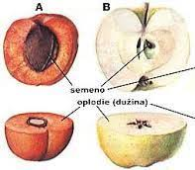
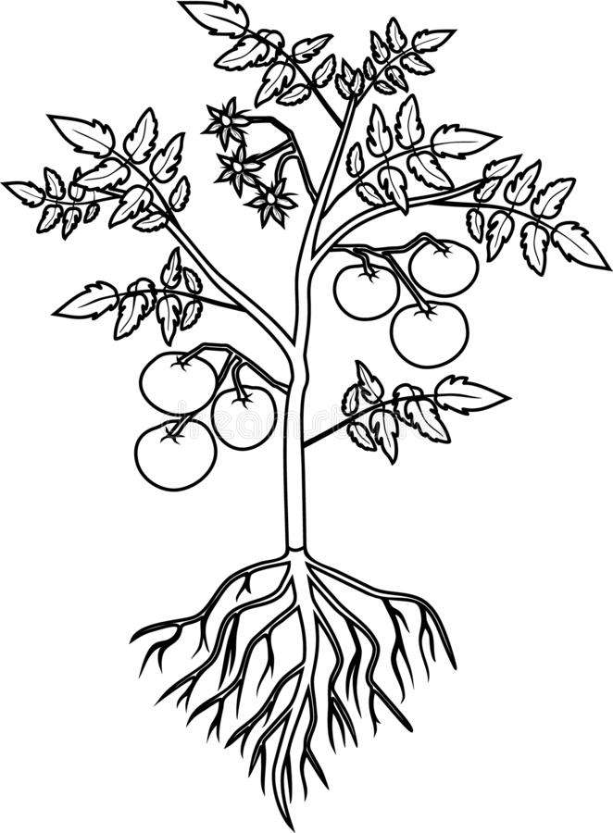
- Popis listu (řapík, čepel, žilnatina)
- K čemu list slouží? (slouží k dýchání a k fotosyntéze)
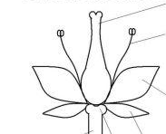
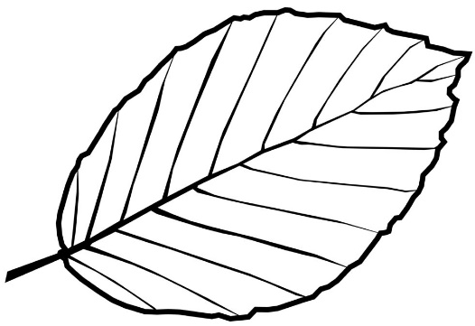
- Stavba květu (okvětní lístky, pestík, tyčinky)
- K čemu slouží květy? (k rozmnožování )

